環境教育活動成果-東眼山自然生物多樣性基礎篇
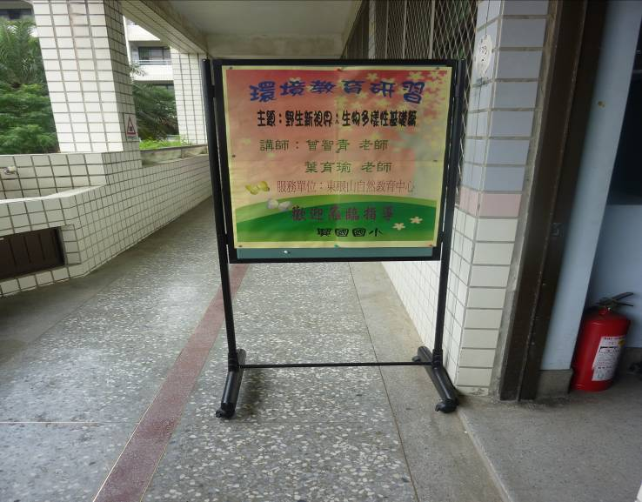 | 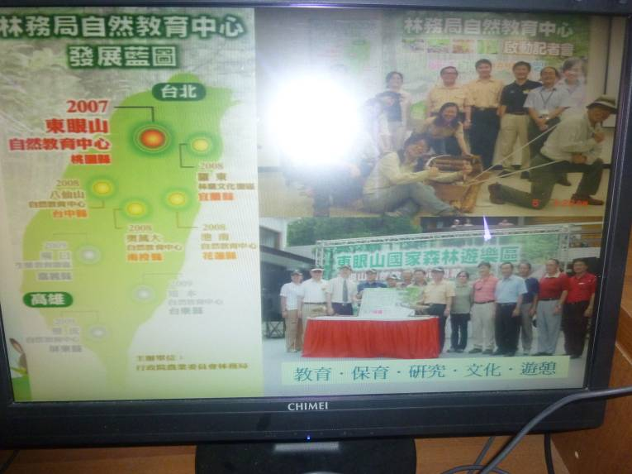
生物多樣性海報及介紹自然教育中心發展藍圖
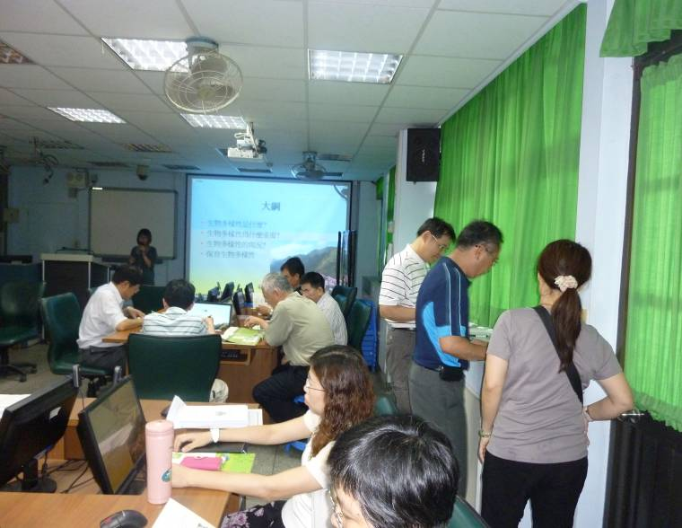 | 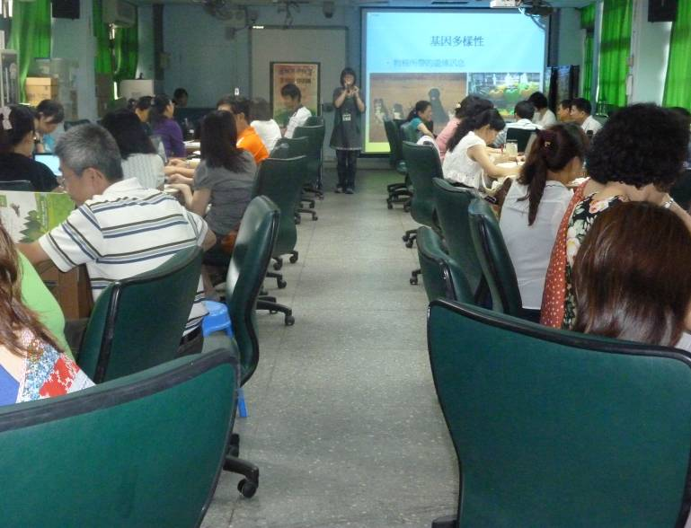
教師們認真聆聽生物多樣性的重要性
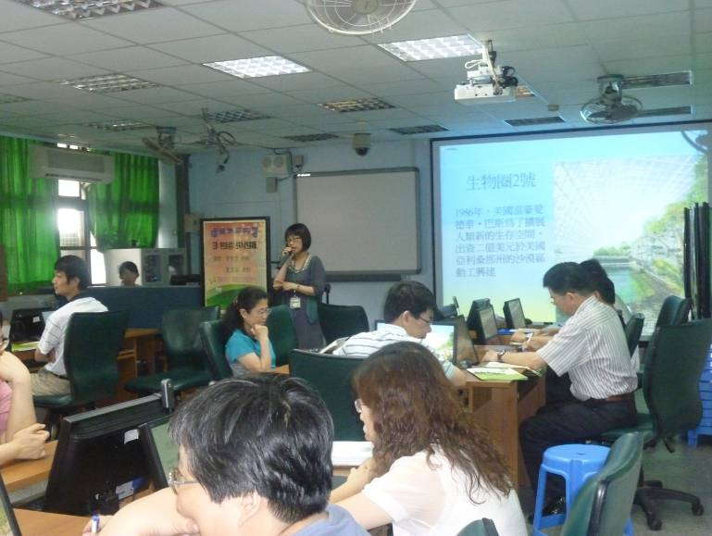 | 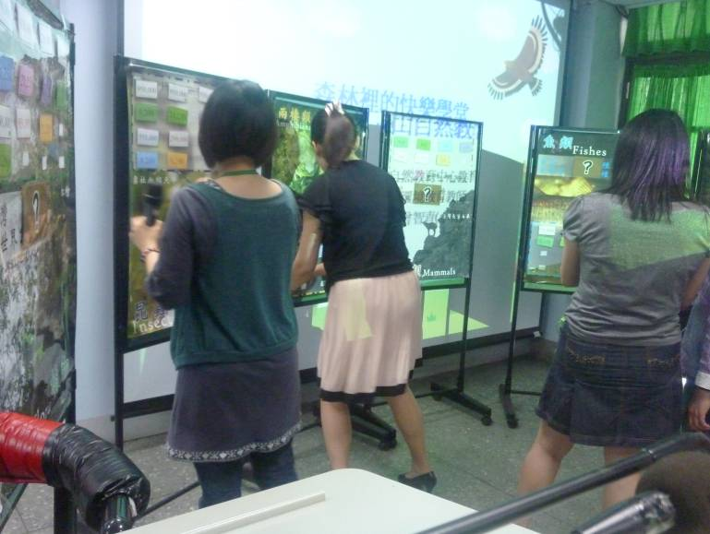
進行生物多樣性配對活動

